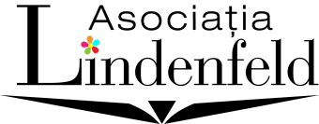
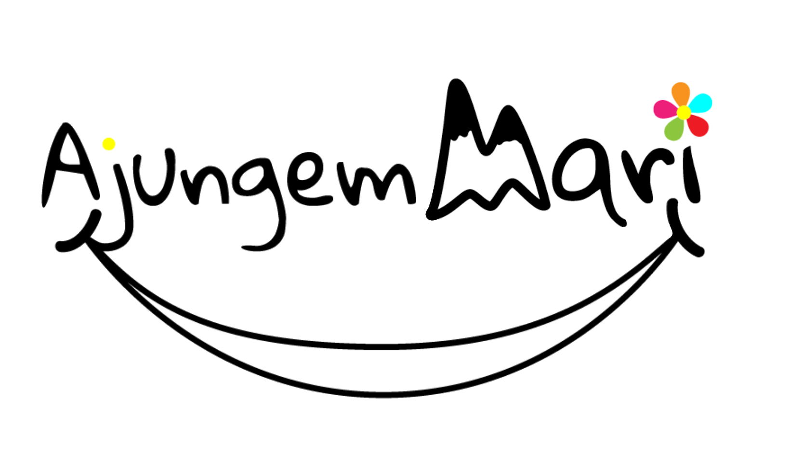Asociatia Lindenfeld - Programul educațional Ajungem MARI
Str. Henri Coanda, Nr. 15, Bucuresti, Sector 1, România,
0753 192 263, office@ajungemmari.ro, www.ajungemmari.ro C.I.F.: 32059804, Nr. Inregistrare Registru Special 44/ 07.03.2013
Nr. Înregistrare în Registrul Entităților/unităților de Cult 294578/17.04.2019
Cont bancar: RO10 BACX 0000 0012 8851 7000, Unicredit Bank

CONTRACT DE SPONSORIZARE
NR. ....... / ..................................

Încheiat între:
................................................................................, cu sediul in .......................................................... ........................................................., cont bancar ........................................................................, deschis la banca................................... CUI/CIF ............................................, inregistrata la Registrul Comertului cu nr .....................................,reprezentata de ...................................................................................., în calitate de SPONSOR
şi
Asociația Lindenfeld, cu sediul în Str. Henri Coandă, Nr 15, Sector 1, București (adresă corespondență – punct lucru din Șos. Iancului Nr. 10, Bl 114B, sc.B, ap. 49, parter, Sector 2, București), CIF: 32059804, Nr. Înregistrare Registru Special 44/ 17.03.2013, înregistrată în Registrul Entităților/unităților de Cult cu nr. 294578/17.04.2019, Cont RO10 BACX 0000 0012 8851 7000, deschis la Unicredit Bank, Sucursala Traian, reprezentată de Presedinte Irina Taban, în calitate de BENEFICIAR,
în conformitate cu prevederile legislației românești privind sponsorizarea, stipulate în Legea nr. 32/1994, cu modificările și completările ulterioare, precum şi cu prevederile Codului Fiscal în vigoare, s-a încheiat prezentul contract de sponsorizare în următorii termeni și condiții:

Capitolul 1. Obiectul contractului
1.1. Sponsorul va dona Beneficiarului suma de ...................................... lei cu titlu de sponsorizare, sumă ce va fi folosită de către Beneficiar pentru programul educațional Ajungem MARI, dedicat copiilor instituționalizați și din medii defavorizate.
1.3. Sponsorul va face plata sumei menționate la art. 1.1 integral în contul RO10 BACX 0000 0012 8851 7000, deschis pe numele Beneficiarului la Unicredit Bank, sucursala Traian, sau numerar cu chitanță.
Capitolul 2. Durata contractului
2.1. Prezentul contract intră în vigoare la data semnării sale.
2.2 Sponsorizarea este unică și va fi pusă la dispoziția Beneficiarului până la data de 31.12.2019.
Capitolul 3. Drepturile și obligațiile părților contractante.
3.1. Beneficiarul va aduce la cunoștința publicului numele și marca sponsorului în cadrul activităților menționate la Capitolul 1 „Obiectul contractului”, fara a face reclama sau publicitate în favoarea Sponsorului.
3.2. Sponsorul beneficiază de toate facilitățile fiscale stabilite de Legea 32/1994 cu modificările ulterioare.
3.3. Sponsorul are dreptul să figureze pe lista sponsorilor oficiali menționați în cadrul activității sponsorizate.
3.4. Sponsorul se obligă să transfere în contul Beneficiarului suma de bani menționată la art. 1.1 de mai sus. Sponsorul nu îşi asumă nicio altă obligaţie prin prezentul contract, încheiat cu titlu pur gratuit.
3.5. Beneficiarul are dreptul să preia și să utilizeze sumele în temeiul prezentului contract.
3.6. Beneficiarul are obligația să folosească sprijinul obținut potrivit contractului exclusiv pentru activitatea menționată la art. 1.1.
3.7. Beneficiarul se obligă ca la solicitarea Sponsorului, să prezinte modul de utilizare a sumelor indicându-se: obiectul activității, data, activitate și beneficiarul final dacă este cazul.
3.8. Încălcarea în orice mod de către o parte contractantă a obligaţiilor prevăzute în prezentul contract cu efectul prejudicierii celeilalte părţi, atrage după sine răspunderea părţii respective după caz, conform normelor legale în vigoare.
Capitolul 4. Încetarea contractului
4.1. Prezentul contract încetează la data îndeplinirii obligațiilor de către părți, respectiv obligația Sponsorului de a vira sumele stipulate în contract și obligația Beneficiarului de a utiliza acele sume primite în scopul prevăzut de prezentul contract si de a aduce la cunostinta publicului numele si marca Sponsorului.
4.2. Contractul va înceta de drept în cazul în care:
a) realizarea obiectului contractului este imposibilă;
b) contractul este reziliat pentru neexecutare în condițiile art. 4.3.;
c) in caz de forța majoră, definita conform legii.
4.3. Rezilierea contractului pentru neexecutare intervine în cazul în care:
a) Sponsorul nu pune la dispoziția Beneficiarului sumele prevazute la articolul 1.1;
b) Beneficiarul nu utilizează sumele puse la dispoziție de către Sponsor în scopul menționat de prezentul contract.
Capitolul 5. Soluționarea litigiilor și legea aplicabilă
5.1. Beneficiarul și Executantul vor depune toate eforturile pentru a rezolva pe cale amiabilă, prin tratative directe orice neînţelegere sau dispută care se poate ivi între ei în cadrul sau în legătură cu prezentul Contract.
5.2. Dacă după 10 zile de la începerea acestor tratative, Părţile nu reușesc sa rezolve disputa sau divergența lor contractuală, Părțile vor înainta litigiul instanțelor judecătorești competente de la sediul Sponsorului.
5.3. Prezentul Contract este reglementat și se interpretează în conformitate cu legile din România.
Capitolul 6. Dispoziții finale
6.1. Prezentul contract poate fi modificat sau completat numai cu acordul scris al ambelor Părți, consemnat prin încheierea unui act adițional la prezentul contract. De la data semnării sale, actul adițional va face parte integrantă din prezentul contract.
6.2. Dacă la un moment dat, vreuna din clauzele sau prevederile prezentului contract este declarată ilegală sau nevalabilă, în întregime sau în parte, respectiva clauză sau prevedere contractuală nu va mai fi considerată ca parte a prezentului contract, fără ca aplicabilitatea restului contract să fie afectată și în acest scop, prevederile prezentului contract se declară independente. Părțile vor proceda de îndată la modificarea clauzei în cauză în concordanță cu voința inițială a părților.
6.3. Faptul ca una dintre părți nu insistă pentru îndeplinirea strictă a prevederilor prezentului contract sau nu își exercită vreunul din drepturile prevăzute în prezentul contract, nu înseamnă în niciun caz că renunță la drepturile sale.
6.4. Prezentul contract constituie înțelegerea integrală și finală dintre Părți și prevalează asupra oricăror comunicări, înțelegeri și acorduri prealabile dintre Părți, anterioare sau prezente, verbale sau scrise, în ceea ce privește obiectul prezentului contract, în măsura în care respectivele comunicări, înțelegeri și acorduri nu sunt conforme cu sau contravin prevederilor prezentului contract.
Prezentul contract a fost încheiat astazi, .............................................., în 2 exemplare, fiecare având aceeași valoare juridică, câte unul pentru fiecare Parte.

SPONSOR BENEFICIAR
............................................. Asociația Lindenfeld
.............................................. Irina Taban

